附：儿童文学大赛获奖作品

1. 杰夫与回忆国
海南师范大学初等教育学院 11级小教中文2班 高翔（童话）
这是早上的六点半。
当我们故事的主人公杰夫，从松软的被窝里醒来的时候，不出意料地听到自己的父亲——夏洛克先生略带有歇斯底里的声音。
“我的天啊，琼。这种愚蠢的事情你还要做多少次!”
“亲爱的，我觉得你应该有点爱心···”房门外传来母亲辩解的声音。杰夫放松了一下身体。他觉得自己的母亲是天下最好的，从来没有对他不耐心过，不像爸爸。想到这，杰夫有点不满地瘪了瘪嘴。
当杰夫从自己的房间出来的时候，爸爸妈妈已经停止争吵了。餐座上出现了少有的寂静。
“杰夫，这是你的早餐，你喜欢的单面煎蛋。”母亲琼把刚刚做好的早餐放在了桌子上。
“我就说你不要总是惯着他的臭毛病！”夏洛克先生有些不满地说道。“看看你把孩子教成了什么样子。一天到晚就知道和家长和老师对着干，昨天还把玛丽老师的眼镜打破了，你看着吧，今天晚上学监指不定怎么教育我呢，真是丢脸。”
“玛丽老师的眼镜不是我···”杰夫为自己辩解。
“不是你还是谁？调皮就算了，难道你还想撒谎吗？”夏洛克先生抖了抖餐巾。
“夏洛克！”琼不满地说道。
也许夏洛克先生这时也感到了自己是否对于杰夫太过严厉，老脸一红，说了一句我还要上班便匆匆走了。
我们的小主人公杰夫用手攥紧了衣角，咚咚咚地跑进了房间。
“可恶，这家简直就是呆不下不下去了”杰夫躺在床上，郁闷地抓了抓枕头。他抬头看了看床对面的火车油画，想着，要是火车能把讨厌的爸爸载走就好了。
杰夫看啊看，发现油画好像在慢慢变软，红色的火车头朝他飞驰而来，汽笛声就在耳边，他甚至能感觉到蒸汽扑面而来。火车上画的乘务长像是活了一样，眯起他和善的双眼，询问着每一个上车的乘客。
“你好啊，杰夫。”乘务长笑眯眯地说。
杰夫睁大了双眼，不敢相信眼前发生的一切。
“你是活的？”他惊讶地问。
“当然了，哪个人不是有血有肉的呢，杰夫。”乘务长眨了眨眼睛。
“你知道我的名字？”杰夫惊奇地问。
“那是当然的啦。”乘务长说完看了看手中的怀表，“马上就要发车了，欢迎杰夫登上时空列车。”
“这班车是来接我的？”
“当然”乘务长侧身，让杰夫爬上火车。
火车好像走了很久，又好像才走了那么一会儿，等到杰夫感觉火车停下来的时候，听见乘务长的声音从广播中传来：“回忆国到了，请下车的乘客下车。”
杰夫跳下火车，发现这里的天空是灰蒙蒙的，好像电影一样的旧。还没等他回过神来，时空列车像离弦的箭一样，“嗖”的一声就开走了。杰夫心里有些胆怯，但还是向回忆国里面走去。
走着走着，杰夫发现这里的一切和自己生活的小镇很像。
难道我又回来了？杰夫疑惑地想，一步一步地向家里走去。
到了家门口，杰夫发现似乎有一些不同——家里原本高大的围墙不见了，取而代之的是两排李子树。树上的李子又大又红，杰夫忍不住咽了咽口水。
“你是谁？我怎么从来都没见过你？”
杰夫抬头望去，有一位少年跨坐在粗大的树杈上，正怀疑地看着他。
杰夫下意识地胆怯了一下，说“我叫杰夫，从···”杰夫纠结地想了想，“从火车的另一边来。”
“火车？那可是个新鲜的玩意。”少年晃了晃脚，“我叫夏洛克，大家都叫我阿夏，你也可以叫我。”
“夏洛克？”杰夫惊讶地说。
“怎么？你也认识有叫夏洛克的？”阿夏好奇地说。
“我父亲也叫这个名字的。”杰夫说。
“那真是太有缘了。”阿夏笑了笑，说道：“为了纪念这件事，我请你吃李子。”
“这不太好吧”杰夫说。
“这有什么，这是我家的”阿夏自豪地挑了挑眉毛，从树枝上摘了一颗最好的李子给他，杰夫小心地接过，仔细地吃了起来。
“好吃吧，我们家的李子最甜了”阿夏自豪的说，“跟你说，我家···”。没等阿夏说完，杰夫看到有一个和自己父亲很像的男子，手里拿着奇怪的拐杖，气急败坏地冲了出来，“夏洛克，你又偷摘李子给那些小流浪汉了是不？”，杰夫看到中年男子的拐杖向阿夏的背上打去，“明天我就把树拔了砌成高墙，我看你还怎么偷家里的东西，你个小混蛋。你的孩子将来也会这么气你的，我告诉你夏洛克。”
中年男子像红了眼的野牛，重重地敲击着拐杖，杰夫分明看到了阿夏眼角的泪珠。他飞奔上去，准备制止发生在眼前的暴力，可是他的手却穿过了阿夏的肩膀，慢慢变得透明，再透明···，杰夫害怕地闭上了双眼。
“杰夫，杰夫···”当杰夫睁开双眼时，看到了母亲略带埋怨的双眼，“怎么睡在地板上去了，要是让你爸爸看到可怎么办？”
杰夫现在心里乱极了！难道刚刚的是一个梦吗？那阿夏到底是谁呢？是不是爸爸？
“杰夫，你在想些什么？”杰夫看着母亲的双眼，问道：“妈妈，爷爷有一个造型很奇怪拐杖吗？”
“好像是的”母亲回答道，“爷爷有一个用了很多年的拐杖了，你看”说着，母亲拿出相片簿，“这是你刚刚满月的时候照的全家福，这就是你爷爷的拐杖。”
杰夫仔细地看了看，正是回忆国中中年男子的拐杖！原来阿夏真的是自己的爸爸！他忽然觉得爸爸有些可怜起来。杰夫想着晚上一定要跟爸爸说，把家里的围墙扒掉，重新种上李子树。
太阳慢慢地爬上了窗台，杰夫回头看了看墙上的油画，发现在阳光的照射下，乘务长的嘴角好像微微地上扬了一下。
（指导老师：杜伟）

2.捕梦网
海南师范大学初等教育学院 11级小教中文2班 倪思静（诗歌）

我要做一张会捉梦的网，
让五眼三头的法师跑不掉。
他跪在地上嗷嗷求饶，
孩子在梦里哈哈大笑。
我要做一张会捉梦的网，
把忧愁的眼泪全吸掉。
梦里都是快乐的微笑，
爸爸妈妈的愁眉舒展了。
我要做一张会捉梦的网，
把黑色冰冷的梦都滤掉。
剩下温暖的光甜美的笑，
每一个孩子住进梦里多美妙。
（指导老师：杜伟）

3.小娃娃抱瓜
单位：海南师范大学 姓名：李兰梅 文体：绕口令
地里种了瓜，
地上开了花，
结了个大西瓜。
小娃娃去摘瓜，
摘了一个瓜，
摘了两个瓜，
抱着西瓜笑哈哈，
一摔摔进小水洼。
两个西瓜乐开花，
小娃娃，哭哇哇
大家笑他小傻瓜。
（指导教师：杜伟）
4.金色的麦草垛
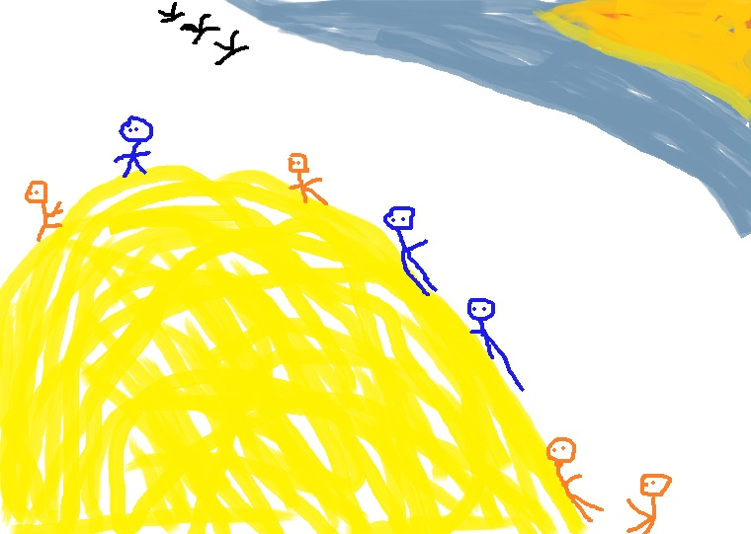
海南师范大学初等教育学院 2011级中文一班 薛丹 文体：儿童诗

夏天,金色的麦草垛,
蕴藏着我童年梦的谜底。

她是天然的蹦蹦床，
我们在上面蹦呀蹦，
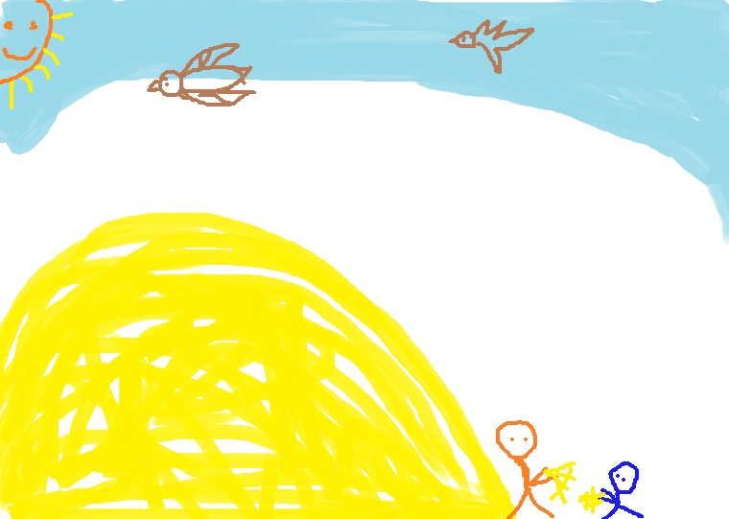
几乎要蹦到蓝天上、白云里；

她是再好不过的藏身之地，
我们在里面躲呀躲，
几乎谁也发现不了我们的秘密基地；

她是软绵绵的滑滑梯，
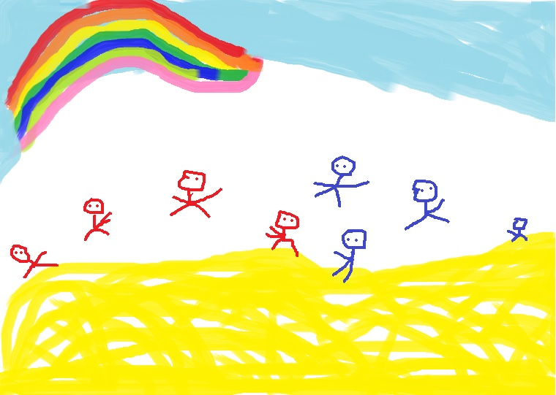
我们从最高处一滑到底，
几乎滑多少次都依旧着迷；

她是神奇的手工材料，
我们用手编呀编，
变出活灵活现的蚂蚱、蝴蝶和小鸭子；

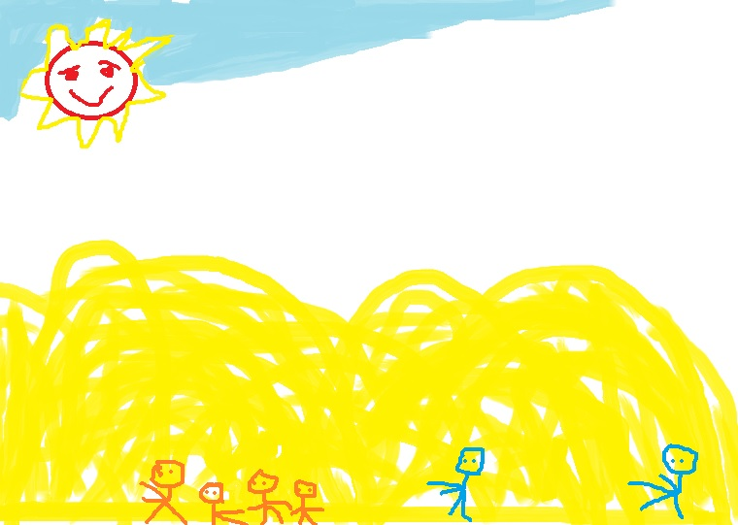
她还是随处可有的软垫子，
我们把它铺的厚厚的，躺在上面，
一颗一颗数星星；

数着数着我们就进入了梦乡，
那是一个很美很甜的梦，
你看，我们都还是笑嘻嘻。
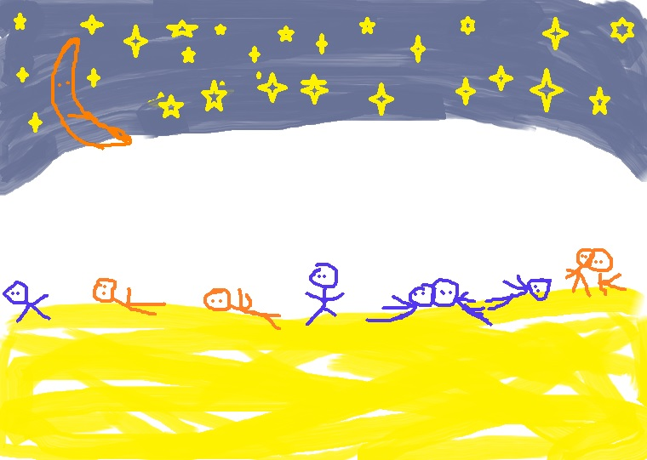
（指导老师：杜伟老师）

5. 爸爸的爱
海南师范大学初等教育学院 11级小教中文2班 陈荣（诗歌）

在一个天蒙蒙亮的早晨，
我背起书包去上学。
在学校附近的工地上，
我看见了爸爸。
爸爸清晨就开始熟练地搅拌着砂石。
所以，我很少能体会到爸爸的爱。

在一个天黑黑的晚上，
我晚自习结束。
在学校的大门口，
我看见了爸爸。
骑着自行车的背影，
接我回家的路上，
爸爸没有多余的话。
所以，我很少能体会到爸爸的爱。

有一次，由于顽皮，
我摔破了额头。
在去医院的路上，
我看见鲜血浸湿了爸爸的衬衫。
缝合伤口的时候，
我在爸爸肩膀上留下了深深的齿印。
爸爸没有安慰我，
所以，我很少能体会到爸爸的爱。

有一次，爸爸住院了。
我不知道一向硬朗的爸爸，
怎么倒下了。
病床上的爸爸却笑着对我说：
“不用天天来看我，好好上学。”
所以，我还是体会不到爸爸的爱。

在我离家外出求学时，
与爸爸挥手告别后，
我看见爸爸那历经风霜的面颊，
泪滴洒落下来，
我的心颤抖了。
在渐行渐远的火车上，
我终于体会到了爸爸的爱。

爸爸的爱是清晨的责任。
爸爸的爱是夜晚的安全感。
爸爸的爱是无声的守护。
爸爸的爱是坚强的榜样。
我才知道，
爸爸是爱我的。

爸爸总是在我睡着时给我盖好被子，
爸爸总是在我考试失利时给予鼓励，
爸爸总是在别人面前对我引以为傲。
我才知道，
爸爸的爱是深沉的，是细水长流的。
（指导老师：杜伟）

